広島経済大学　ビジネス情報学科　久保ゼミPresents

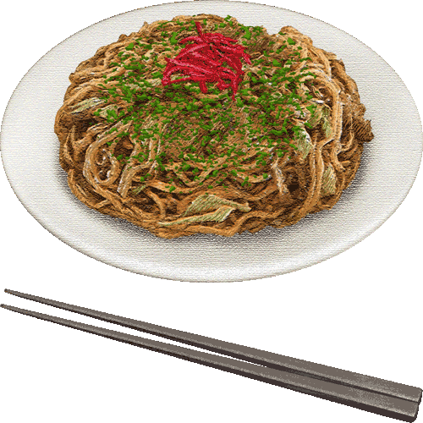おさーむ

大ちゃん

【販売場所】　　　　　　【お品書き】

３号館噴水前　　　焼きそば　300円

たこ焼き（8個入り）

情報センター

　　300円

３号館

焼きそば&たこ焼き

２号館